**项目编号：**



**“强农杯”中国农业大学创新创业大赛创业竞赛**

**商业计划书**

|  |  |
| --- | --- |
| 项目名称： | PowerGuardian电援速达—AI赋能下的应急能源领航者 |
| 参赛赛道： | 创业赛道 |
| 推荐学院： | 信息与电气工程学院 |
| 项目负责人： | 张博涵 |
| 联系电话： | 17733079199 |
| 负责人邮箱： | brandinzhang@cau.edu.cn |
| 指导教师： | 路朋 |

摘要

一、商品概况

本商业计划书旨在介绍一款智能化、高效便捷的充电服务体系，该充电体系中包含移动充电机器人和大型应急移动储能设备，以满足在能源密集型时代市场对于大规模用电的需求。

二、主要产品及其优势

我们的主要产品移动充电机器人是融合了最前沿的人工智能、无人驾驶、物联网及高效能充电技术的智能充电机器人。

其工作特点在于能在电力供应故障，自然灾害，供需矛盾等突发情况下灵活供电。具备大容量储能和快速部署能力，可为关键设施或灾区提供稳定可靠的电力支持。

值得一提的应用领域为新能源汽车的充电基础设施领域，移动充电机器人打破了传统充电桩的固定性与局限性。它不再受制于地理位置和布线成本的束缚，而是以一种全新的“桩找车”模式，为电动汽车用户提供即需即充的极致体验。

在以上的诸种应用情景下，用户只需手机下单，便可享受“外卖”送电服务。

三、市场分析

近年来，我国极端天气频发，使电力系统屡受冲击。如何保证极端天气下稳定的供电，仍是目前亟待解决的问题。同时，自然灾害发生时，如何为救灾关键设施或灾区提供稳定可靠的电力支持，也应给予回答。

此外，在强电运用方面，新能源汽车的市场份额逐年增大，公共充电桩不够均衡的分布，使高峰时段与偏远地区充电依旧困难。弱电运用方面，智能手机、充电宝、平板电脑等弱电应用给电力应用带来不稳定性。

由此，发展移动充电机器人及大型应急移动储能设备顺应市场发展趋势。

国家电网公司积极携手各行业领先企业、顶尖高校以及权威社会组织，共同倡导并发起成立了我国首个聚焦新型电力系统技术的创新联盟。能为产品带来资金支持。同时，目前该行业具有较少竞争对手，市场竞争程度低，发展前景良好。

四、营销规划

制定三步走营销战略。于前期研发阶段做好相关技术研究，探索技术应用，推动产品创新和功能升级。试点运营过渡阶段：在选定的区域进行试点运营，收集用户反馈，调整产品功能和服务模式。最终的市场推广阶段：通过线上线下相结合的方式进行市场推广，提高品牌知名度和市场占有率。

五、财务展望

综合考虑设备购置、研发投入等投资活动以及债务融资、股权融资等筹资活动产生的现金流量，预测本公司年度现金流量为50万元。盈利情况方面，虽然项目在第一年将面临亏损，但在不考虑折现因素的情况下，投资者大约在1.36年内能够收回初始投资成本。

商业计划书目录

[一、创意主旨与背景分析 1](#_Toc27977)

[1.1 创意主旨阐述 1](#_Toc20945)

[1.2 创意背景 1](#_Toc2476)

[1.3 响应国家政策下的政企联动 3](#_Toc26485)

[二、项目服务或产品效果展示 3](#_Toc13057)

[2.1 产品或服务概述 3](#_Toc9119)

[2.2 产品价格定位 4](#_Toc19315)

[2.3 技术原理分析 5](#_Toc14461)

[2.4 产品或服务效果预期 6](#_Toc15186)

[三、市场前景与商业模式 7](#_Toc26155)

[3.1 市场前景分析 7](#_Toc22533)

[3.2 目标市场定位 7](#_Toc17907)

[3.3 商业模式阐述 8](#_Toc8616)

[3.4 竞争策略 8](#_Toc3646)

[四、运营计划与营销策略 8](#_Toc14539)

[4.1 运营计划 8](#_Toc23011)

[4.2营销策略 9](#_Toc32594)

[5.1 团队组成 12](#_Toc29715)

[5.2 团队管理 13](#_Toc10517)

[六、财务预测与投资回报 14](#_Toc18667)

[6.1 财务预测 14](#_Toc707)

[6.2 投资回报 15](#_Toc18271)

[七、风险评估与应对措施 16](#_Toc10387)

[7.1 风险评估 16](#_Toc10126)

[7.2 应对措施 17](#_Toc29640)

[八、发展规划与里程碑 18](#_Toc24779)

[8.1 发展规划 18](#_Toc23832)

[8.2 里程碑 19](#_Toc13537)

[九、总结与展望 20](#_Toc17260)

一、创意主旨与背景分析

1.1 创意主旨阐述

我们的创意主旨是通过移动充电机器人和大型应急移动储能设备，解决电动汽车充电难的问题，推动绿色出行的发展，同时提供应急电力解决方案，增强城市韧性。我们致力于打造一个智能化、便捷、高效的充电服务体系，为用户提供即需即充的极致体验。

1.2 创意背景

1.极端气候下恢复供电间隔期长，受灾区域短期内供电困难

近年来，我国极端天气频发，电力系统屡受冲击。根据中央气象台和国家气象信息中心国家级气象观测站数据统计，2012年到2023年（截至9月15日），我国共发生暴雨天气过程503次，暴雨发生次数从东南向西北逐渐减少，华南地区是发生暴雨天气最频繁的地区。例如2023年于福建晋江登陆的台风“杜苏芮”，造成福建、浙江、安徽、江西、广东等地291万人不同程度受灾，紧急避险和转移安置76.8万人，损坏房屋1.5万余间，直接经济损失147.4亿元。其中，断电用户500658户，停电户数最多的有南安100912户、晋江63050户、惠安44414户。

由此可见，在极端天气或自然灾害发生时，仅靠国家电力系统并不能很好地解决受灾地区的供电问题，这将对城市经济与居民生活产生巨大负面影响。为此，本公司将在国家电网的支持下提供移动送电服务。例如，本公司将通过特定的ai技术预测台风路径等灾害情况，运用算法预测用电需求与时间，作为自然灾害发生时的应急备用的电力资源，可以在遭遇极端天气期间派遣团队通过应急移动储能设备的部署来为受灾地区提供电力支持，快速供电，在最短时间内满足城市运行及居民生活的用电需求，助力灾中救援与灾后重建，从而最大程度上降低因电力供应不足而造成的经济损失与人员伤亡。

2.重大节假日期间充电资源不足，造成出行不便

汽车行业历经百余年荏苒，从福特的T型车到如今的新能源汽车，新能源汽行业可谓方兴未艾，欣欣向荣。在国内，截止2023年10月份，乘联会数据，乘用车市场渗透率37.1%，根据行业预测，到2027年，新能源汽车的渗透率将达到65%，这也将意味着如果这个目标达成，电动车将在国内汽车市场占据绝对优势地位。随着经济发展与技术迭代，全国新能源汽车保有量越来越大。截至2023年，广东省新能源汽车保有量超过250万辆，北京市新能源汽车保有量超过80万辆，体现出市场对于电动车充电桩的需求量较大。

正由于电动车越发成为大势所趋，电动车充电问题的解决将更加迫在眉睫。当前车辆BMS系统会根据电池状态/温度/当前容量等信息，根据相应的充电桩进行调节，采取最合适的方式维持最合适的功率进行充电，一般公用充电桩由20A-30A低电流恒流并逐步提高电压至400V左右，此时功率为8-10kW；再提高电流至180A，此时功率为70kW，理论上0.67小时可以将电池由30%充到80%；当电量接近80%时降低电流至135A，此时功率为50KW，最后10%的电量将降回20A-30A的电流，功率回到8-10kW。而家用充电桩则是以220V恒压，32A恒流的涓流充电，80度电需要12小时充满。[自然16A](https://www.zhihu.com/search?q=%E8%87%AA%E7%84%B616A&search_source=Entity&hybrid_search_source=Entity&hybrid_search_extra={"sourceType":"answer","sourceId":1483146034}" \t "_blank)的随车充则只有220\*16=3.5KW，1小时3.5度电，80度电需要充24个小时左右。而当重大节假日来临时，家用充电桩和随车充不再能满足居民的用电需求，为保证出行便利，车主们迫切需要能够提供快速充电的充电桩。

根据百度地图发布的“五一假期首日服务区充电站排队时长榜”，雅安市雅西高速石棉服务区充电站与台州市临海服务区充电站，最长排队等待时间高达2.7小时。国庆假期，更加巨大的车流量带来的是全国各大服务区充电桩排队时间的激增，数据显示，多地服务区假期首日充电平均排队时间突破4小时，最高甚至逼近八小时。为解重大节假日的充电困难问题的燃眉之急，我公司提出了移动充电桩服务，通过AI预测节假日车流量与高峰期，采用融合了最前沿的人工智能、无人驾驶、物联网及高效能充电技术的移动充电机器人，打破了传统充电桩的固定性与局限性。它不再受制于地理位置和布线成本的束缚，而是以一种全新的“桩找车”模式，为电动汽车用户提供即需即充的极致体验。这不仅极大地提升了充电的便捷性和效率，更在根本上解决了充电桩资源分配不均和利用率低下的问题。简言之，无论是在节假日的服务区还是爆满的旅游景点门口，还是在其他各类对于充电桩需求量激增的情形，我们的移动充电机器人均能在短时间内提供充足的电力以解燃眉之急。

3.日常充电所需的成本优化

在极端天气与重大节假日之外，本公司也将为居民的日常充电提供定制化服务，并提供更经济实惠的价格，普惠民生。例如，公用充电桩的市场价格为0.5-0.8元/度，本公司将每度电的价格定为0.3元左右，让利于民，回馈社会，为经济社会的发展贡献微薄之力。

除此以外，可能还会有各种突发情况，导致家庭，公司或者工厂突然断电，常见原因如：电力供应故障，自然灾害，计划性检修，过载跳闸，突发事故能源，供需矛盾等种种情况，这会在短时间内对于人们的生活以及工厂的正常生产运作产生巨大的影响，极大经济损失，也对居民的日常生活造成了严重影响，造成了诸多不便。此时我们的研发产品就能够及时高效地为紧急用电的客户提供对应需求量的电源，不仅如此，我们业务的流程高效简单，我们研发的专属app就可以让人们在遇到此类问题时，能够轻松通过手机点单寻求“外卖”送电服务，在电力系统尚未修复的时间内得到电力的援助。

1.3 响应国家政策下的政企联动

《中共中央关于制定国民经济和社会发展第十四个五年规划和二〇三五年远景目标的建议》中提出“系统布局新型基础设施”“建设智慧能源系统”，将能源电力行业作为“新基建”中融合基础设施建设的重点领域之一。“电力新基建”作为以新一代信息通信技术为基础，以数字化技术和互联网理念为驱动，面向智慧能源发展需要的基础设施体系，是推动能源革命、实现能源电力行业数字转型、智能升级与融合创新转型的重要手段。据公开信息显示，2020年至2025年，国家电网要基本建成具有中国特色国际领先的能源互联网企业。国家电网公司董事长毛伟明表示：“能源互联网企业’是方向，代表电网发展的更高阶段。国家电网公司发布包括电网数字化平台、能源大数据中心等十大重点建设任务，仅2020一年，电网与华为、阿里、腾讯、百度等多家合作伙伴投资约247亿元，预计拉动社会投资约1000亿元。政企合作已呈现出日益明显的趋势，这种合作模式不仅促进了双方的优势互补，更在推动社会进步、提升民生福祉方面发挥了重要作用。正是在这样的时代背景下，我们的应急移动储能设备和应急电力措施提供项目应运而生，以其独特的惠民惠国特性，展现出了巨大的社会效益和发展潜力。

二、项目服务或产品效果展示

2.1 产品或服务概述

服务1：为国家电网提供极端天气情况下的电力支持，弥补电力缺口，建立长期合作关系。

在极端天气下，如暴雨、暴风雪、高温干旱等自然灾害发生时，电力系统往往会受到严重冲击，导致停电或电力供应不稳定。这时，我们的移动供电资源就发挥了重要作用。我们会举全公司之力迅速调集所有可用的移动供电设备，包括移动充电机器人和大型应急移动储能设备，前往受灾区，为国家电网或其他需要电力支持的机构提供服务。这些设备不仅可以在短时间内恢复电力供应，还可以为救援工作提供必要的电力保障，帮助受灾地区尽快恢复正常生活秩序。

服务2：假日期间提供高效便捷的移动电车充电服务。

在节假日高峰期，出行人数激增，用电需求也相应增加。这时，我们会向用电高峰地段部署移动供电资源，确保电力供应的稳定性和可靠性。通过我们的移动供电解决方案，可以有效缓解电力供应压力，避免因电力短缺而影响人们的正常生活和出行

**服务3：在平时采取薄利多销策略，提供常态化充电服务。**

除了应对极端天气和节假日高峰期的电力需求，我们还在平时采取薄利多销的策略，通过提供优质的服务和合理的价格，吸引更多客户。我们深知，只有赢得客户的信任和满意，才能在激烈的市场竞争中立于不败之地。

2.2 产品价格定位

关于这三种服务的价位，我们进行了细致的划分，以确保在不同情境下都能提供合理且优质的服务。

首先，针对极端天气下的供电服务，我们确实设定了相对较高的价格。这并不是出于投机倒把的目的，而是基于实际情况的考虑。在极端天气条件下，供电难度和成本都会大幅增加，我们需要举全公司之力，调配资源，确保供电服务的及时性和稳定性。这样的定价不仅是为了覆盖我们的运营成本，更是为了体现我们对社会责任的担当。我们坚信，在极端天气下，能够为受影响的地区提供稳定的电力支持，是对社会最大的贡献。

其次，在节假日等高峰时间段，我们的用电价格会略高于普通充电桩。这主要是因为我们拥有强大的算法和优质的服务。我们的算法能够精确预测用电需求，确保在高峰时段能够满足大量用户的用电需求。同时，我们的服务团队也会全天候待命，确保供电设备的正常运行和及时维护。这样的定价策略既体现了我们的服务价值，也确保了我们在高峰时段能够为用户提供稳定、高效的供电服务。

最后，在平时普通时间段，我们的价格会低于同行，实行薄利多销的策略。一度电的价格大约在三毛钱左右，这样的定价旨在吸引更多的用户使用我们的服务。我们相信，通过提供优质的供电服务和合理的价格，能够赢得用户的信任和喜爱。同时，通过扩大用户基数，我们也能够进一步降低运营成本，实现可持续发展。

总的来说，我们的定价策略是根据不同情境下的服务成本和用户需求来制定的。我们始终坚持以质量取胜的原则，通过提供优质的服务和合理的价格，赢得用户的信赖和支持。无论是极端天气下的供电服务，还是节假日高峰时段的用电服务，亦或是平时普通时间段的供电服务，我们都会全力以赴，为用户提供最满意的服务体验。

2.3 技术原理分析

在构建这一综合系统时，我们采用了多种先进的技术原理，以确保AI能够准确预测台风路径、地点、来去停留，评估用电量损失，支持周围站点算法，以及优化节假日和日常某段时间的车辆出行与充电安排。以下是各部分原理的详细介绍：

核心技术1：AI预测台风路径地点与停留时间

首先进行数据收集与整合，AI系统首先收集大量的气象数据，包括卫星图像、气象雷达数据、地面观测数据等。这些数据经过清洗和整合后，形成用于预测的基础数据集。同时搭建深度学习网络。利用深度学习技术，构建复杂的神经网络模型，对台风的形成、发展和移动进行模拟和预测。这些模型能够学习台风的历史路径和气象条件之间的关系，从而预测未来的台风路径和强度。神经网络参数动态更新与修正。随着新的气象数据的不断输入，AI模型能够实时更新预测结果，以应对台风路径的不确定性。同时，模型还会根据实时的观测数据对预测结果进行修正，提高预测的准确性。

核心技术2：利用大规模神经网络评估极端天气下用电量缺口

首先进行，台风破坏性分析结合台风的预测路径和强度，分析其对电网设施可能造成的破坏和影响。这包括评估台风可能导致的线路故障、变电站停运等情况。用电量历史数据分析，利用历史用电量数据，分析台风期间各区域的用电量变化情况。这有助于预测台风对不同区域用电量的影响程度。损失评估模型，基于台风影响分析和用电量历史数据，构建损失评估模型，对台风可能造成的用电量损失进行量化评估。这有助于电力部门提前制定应对措施，减少损失。

核心技术3：基于深度学习方法进行储能设备分配和路线规划

首先进行站点信息整合，整合各站点（如充电站、应急物资储备点等）的位置、容量、运行状态等信息，形成站点信息数据库。相应的，使用基于深度学习神经网络的路径优化算法，利用路径优化算法，根据台风的预测路径和强度，以及各站点的分布情况，计算最优的物资调配和人员疏散路径。同时进行实时调度与监控，通过实时调度系统，对各站点的物资和人员进行动态调配，确保在台风期间能够及时响应和处理各种紧急情况。利用监控系统实时掌握各站点的运行状态，为决策提供支持。

核心技术4：基于AI与优化理论预测节假日等高峰期的用电需求

出行需求预测，利用大数据分析技术，对节假日和日常某段时间的出行需求进行预测。这包括出行人数、目的地分布、出行时间等信息。优化路径规划算法，基于出行需求预测结果，利用路径规划算法为每个出行者规划最优的出行路径。这考虑了交通拥堵、道路状况、目的地距离等多个因素。最后进行，充电桩分配与优化。对于电动车用户，系统会根据充电桩的分布情况和实时使用情况，为车辆安排最合适的充电站点。同时，根据电价预测结果，合理安排不同类型充电桩的使用，实现低价多销的目标。

综上所述，本技术原理通过综合运用大数据分析、深度学习、路径优化等技术手段，实现了对台风路径、用电量损失、站点支持、出行与路径分配等方面的精准预测和优化，为电力部门和用户提供了更加高效、便捷的服务。

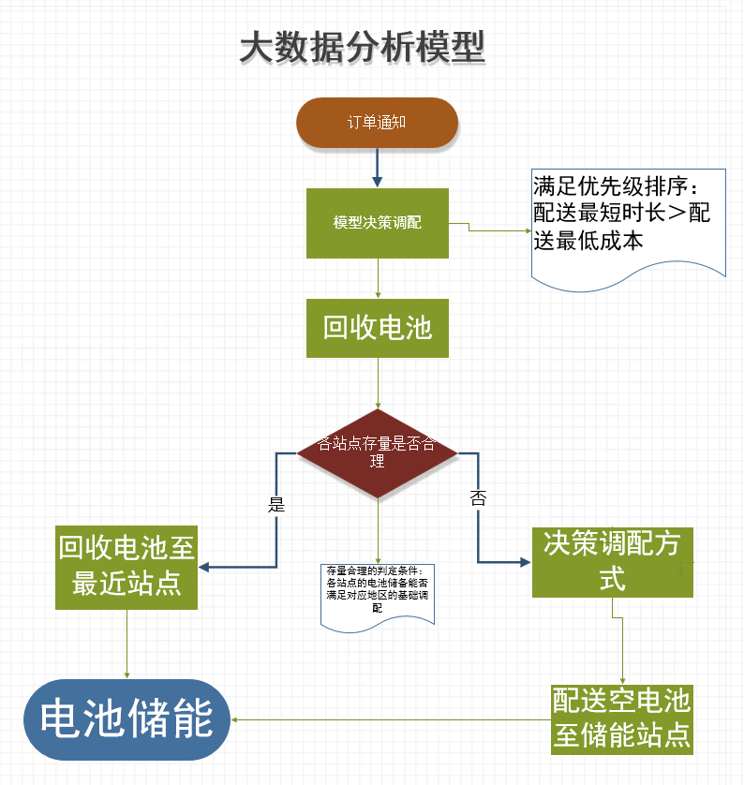

**图 1 ：大数据分析模型**

2.4 产品或服务效果预期

首先，在受灾区供电领域，我们的解决方案将实现迅速而高效的响应。一旦灾害发生，我们将能够立即调配资源，确保受灾区域在最短的时间内恢复电力供应。这将使得受影响的居民和企业能够快速回归正常状态，有效减少灾害造成的损失和影响。

其次，在节假日电动汽车充电领域，我们的服务将极大地缓解高峰期的充电压力。通过精心规划和部署移动充电设备，我们将为电动汽车用户提供快速、便捷的充电服务。这意味着在未来的节假日里，用户将能够无忧驾驶电动汽车，畅享出行体验，同时享受电动汽车所带来的环保优势。

最后，在日常供电方面，我们的低价多销策略将为广大用户带来实实在在的优惠。我们将致力于提供经济可靠、优质稳定的电力服务，让用户以更加亲民的价格享受到高品质的用电体验。这将助力用户提升生活品质，同时也体现了我们对社会责任的坚定担当。

三、市场前景与商业模式

3.1 市场前景分析

大型自然灾害不断威胁着我国人民的电力供应稳态：“山竹”大型台风造成华南地区157万用户失去电力保障；四川受罕见热浪袭击用电负荷接连创新高；华中地区“电力冰灾”持续时间长达半月...

近年来随着全球气候变暖，海平面随之不断上升，引发洪水等大型自然灾害频发。同时，极端对流天气的频繁发生给全球供电市场都带来了新的考验，其发生的概率增加也使得天气预测愈发困难，应急供电装置亦成为未来发展的大势所趋与重中之重。

因此，我公司所研发的移动储能供电设备将成为顺应社会需求所产生的必需品。我司储电装备分为大型及小型两种，前者可在极大程度上缓解受灾地区的电力损失状况，而后者将以“灵活、针对性强”为特点助力个体解决用电问题。因此，我们的产品或服务具有广阔的市场前景。

3.2 目标市场定位

我们的目标市场主要包括电动汽车用户和需要应急电力支持的机构或地区。我们将通过市场调研和分析，结合大数据统计，使用需求渗透率分析法估算出市场容量，来测算目标市场的规模，进一步明确目标市场的需求和特点，为产品或服务的推广和营销提供支持。由于本公司所提供的产品与服务的特殊性与完备性，市场容量短期内不会太大，受自然因素影响较大，本公司的市场占有率预计将达到40%以上。随着时间推移与经济发展，新能源车应用率越来越高，便捷经济的移动电源将成为大势所趋，市场容量也将逐步扩大。

3.3 商业模式阐述

我们的商业模式将有三个板块组成。

第一部分为我司与国家电网的合作模式。我们将与国家电网进行产业合作以助力应对极端天气供电需求。我们将以“灵活机动性强”为特点将电力受灾时间压缩至最短，做到真正的为民解忧，助民生活。

第二部分为我司寻找合作伙伴共同推广我司移动储电产品。在节假日期间移动供电设备需求量明显增加，我司将借用AI技术及大数据等工具预测区域用电模型，同其他合作公司一起打造出区域点位图，并在不同地区区段布置不同规格及价格的小型储电桩以便客户出行。

第三部分为助力客户日常用电需求。我们以“高水准服务、高效率布置”为标准，为客户提供最优质的用电服务，满足客户的日常出行需求。

综上，我司将从以上三方面“三管齐下”在切实为社会作出贡献、助力群众需求的同时达到利益最大化的效果。

3.4 竞争策略

我们的竞争策略主要从三个角度出发。

第一为技术创新。我们将采用全新的市场供电运用模式打造精细循环服务链，采用创新技术设计制作大型、小型移动储电装置为社会提供切实有效的服务，满足社会需求。

第二为区域运营模式定制化。我们将借助大数据等工具对不同区域用电需求及经济发展状态等进行考察，将产品设置不同价位档、不同充电模式等供客户自主选择。

第三为服务水平高质化。我司将在为客户提供高质量产品的同时提供最优质的服务，让我司成为客户在有此类用电需求时的放心首选。

四、运营计划与营销策略

4.1 运营计划

为确保项目的顺利推进和高效运营，我们制定了详细的运营计划：

1.研发阶段：

集中资源进行技术研发，不断优化产品性能，确保技术的领先性和产品的稳定性。

2.试点运营：

在选定的区域进行试点运营，收集用户反馈，调整产品功能和服务模式。以下是我们预计进行的两个试点。

①北京试点：试点运营可行性及合理性分析：从受极端天气影响角度出发，作为北方城市，北京市在冬季也会在很大程度上受到寒潮的影响，电力系统也无疑会遭到寒潮的巨大冲击。寒潮可能带来的北京市部分区域电线杆倒塌，供电线路覆冰，发电设备冻结等一系列问题，这些问题也将直接导致相关区域的断电，短时间内对居民的生产生活造成巨大影响。

从新能源汽车用电角度出发，北京作为一座人口超2000万的超大型城市，电动汽车数量更是接近100万辆，加之北京作为旅游城市，节假日外来人口涌入量巨大，这些因素直接导致节假日期间北京市包括周边地区各大服务区充电站点用电需求激增。因此，北京市作为试点具有光明的前景。

②广东试点：试点运营可行性及合理性分析：从受极端天气影响角度出发，广东作为南方沿海省份，在每年的六月中上旬到十月中上旬，其多座城市会受到台风不同程度的影响，电力系统再次期间也很大可能会受到影响，强台风致使的电杆折断，电线拉断，电塔损坏，暴雨导致的电路短路，电气元件进水，设备受损等诸多问题都肯可能导致局部区域的断电。从电动汽车用电角度出发，广东省节假日车流量巨大，在2024年春节期间，广东省的车流量占全国的1/5。此外，粤港澳大湾区在节假日乃至周末期间，高速车流剧增，去年的中秋国庆假期该区车流量高达4567万车次。因此，节假日期间，相关各大充电站点均面临巨大的负载压力，超长的充电排队时间屡见不鲜。因此，将广东省作为试点前景十分可观。

3.市场推广：

通过线上线下相结合的方式进行市场推广，提高品牌知名度和市场占有率。

4.持续优化：

根据市场反馈和用户需求，持续进行产品迭代和服务优化。

4.2营销策略

单纯依赖充电业务作为核心盈利模式，在现实中展现出显著的经济局限性与可持续性挑战理想化的成本回收周期，在受到市场竞争、设备维护成本、电力价格波动及用户采纳度等多重现实因素的冲击下，预期时间线将会大幅延长。因此，仅凭充电业务的收益，难以实现长期的盈利和稳定的发展。

在深入剖析成本结构时，我们发现市场公认的充电设施建设成本较高。具体而言，慢充公共充电桩的平均成本约为2万元，而快速充电桩的成本则在10万至20万元之间波动。对于拥有十余台充电桩的充电站而言，除土地费用外，还需考虑基础设施、配电设施及运营维护等费用，其总成本可能高达数百万元。然而，当前充电服务费的定价水平普遍在0.5至0.8元/度之间，这样的收益水平相较于巨大的投资成本，显然无法支撑短期内的成本回收和盈利目标的实现。

鉴于以上挑战，我们需着重解决两大核心问题：一是如何构建多元化的收益来源以保障公司的经济稳健性；二是如何提升品牌知名度以增强市场竞争力。这两个问题的解决，需要我们制定并实施专业且高效的营销策略。揆诸全局，我们将采取包括与产业链上下游企业建立战略合作关系、开展精准的市场推广活动、优化用户体验以提升客户黏性、以及通过技术创新和服务升级提升品牌价值等在内的多元化策略。通过这些措施，我们期望在扩大市场份额的同时，进一步提升品牌影响力，从而实现公司的长期稳定发展。

为此，我司提出以下五点营销策略：

1.产品优势：

随着电动汽车市场的持续扩张与旅游热潮的兴起，假期旅游景点的充电需求激增。然而，当前众多旅游景点的充电桩配备不足，难以满足游客的充电需求，因充电桩而起的冲突事件时有发生，甚至造成了一定的社会影响。针对这一现状，我公司研发的移动机器人充电桩凭借其出色的移动性与高效充电性能，为市场提供了切实可行的解决方案。将移动机器人充电桩引入旅游景点，不仅能为游客提供便捷、高效的充电服务，更成为我们公司拓展市场、提升品牌影响力的重要抓手。

2.合作共赢：

在合作方面，我们积极寻求与行业内外的领军企业建立战略合作关系。通过产品互换、签署合作协议等方式，我们与合作伙伴共同分享资源、互利共赢。这种合作模式不仅有助于稳定公司的经济收入来源，更能通过双方的资源整合，共同开拓市场，提升各自在行业内的地位与影响力。此外，我们还特别重视与高校和电网的战略合作。通过与高校合作，我们引进先进的研发技术和人才，推动产品的持续创新；与电网的合作则确保了我们能够稳定、高效地获取电力资源，为充电服务的可靠性提供了有力保障。

3.多元互利：

我们致力于构建多元化的互利共赢生态，与充电桩产业链上下游企业建立紧密的合作关系。通过在我公司平台上展示广告、提供增值服务等方式，我们与合作伙伴共同分享市场红利，实现共同发展。这种多元互利的策略不仅拓宽了公司的盈利渠道，更通过资源共享、优势互补，推动了整个行业的健康发展。

4.一物多用：

在移动机器人充电桩的闲置时段，我们积极探索其潜在的经济价值。通过出租闲置机器人给工厂、仓库等场所，用于物料搬运、货物分拣等任务，我们实现了资源的最大化利用。此外，我们还与商业合作伙伴合作，将机器人引入商场、展会等场所，提供导览、宣传等增值服务。这种一物多用的策略不仅提高了机器人的使用效率，更为公司带来了额外的经济收益。

5.可靠的营销模式：

我们深知在竞争激烈的市场环境中，可靠的营销模式对于公司的长远发展至关重要。因此，我们注重构建以客户需求为导向的营销策略，通过深入了解市场趋势和客户需求，提供定制化、个性化的充电服务解决方案。同时，我们积极利用互联网、大数据等先进技术，开展线上线下相结合的营销活动，提升品牌知名度和客户黏性。通过这种可靠的营销模式，我们成功吸引了大量忠实客户，为公司的持续发展奠定了坚实基础。

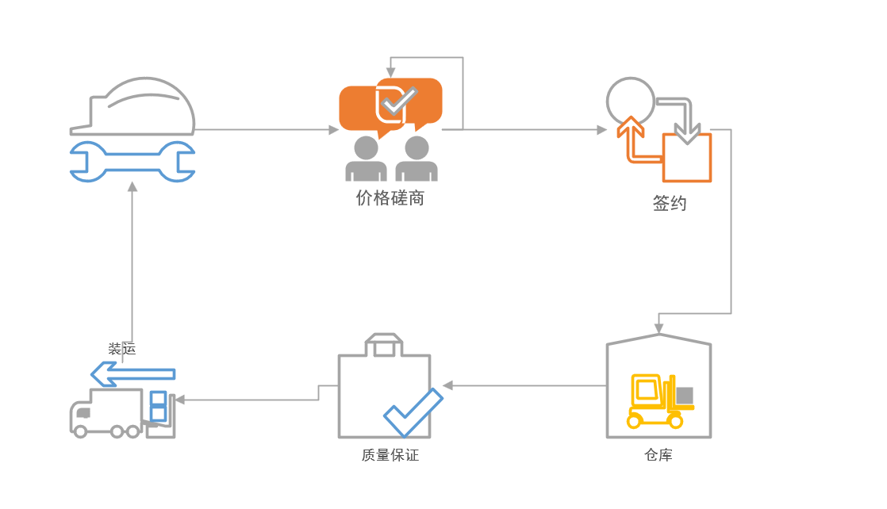

**图 2 ：运营模式**

五、团队组成与管理

5.1 团队组成

1.高层管理团队：

本公司高层管理团队具备深刻的技术洞察力，凭借丰富的管理经验与前瞻的战略眼光，始终秉持服务国家、回馈社会的崇高使命，为公司提供稳健的战略指引，确保发展方向的正确性。

2.算法工程师团队：

公司拥有创新能力卓越的算法工程师团队，他们持续优化并革新公司算法，展现出极强的执行能力，有效提升了送电路径的精准性与效率。

3.财务部门：

公司财务团队具备高度专业化，精通最新的财务法规与行业标准，能够精准高效地履行财务职能，推动业务流程的标准化与信息化进程。

4.法务部门：

团队成员具备深厚的法律专业知识与实践经验，能够灵活高效地应对各类法律挑战，为公司决策提供坚实的法律支持，同时展现出高度的主动性，有效识别和规避潜在法律风险，最大程度降低公司损失。

5.市场部门：

部门成员市场洞察力敏锐，创新意识突出，能够快速响应市场变化，精准把握消费者需求，策划出具有强大竞争力的营销方案。

6.送电司机团队：

作为公司的重要组成部分，送电司机无需特定学历要求，但须具备出色的驾驶技术和对运输安全的深刻理解，确保运输效率、速度与准确性的高度统一。

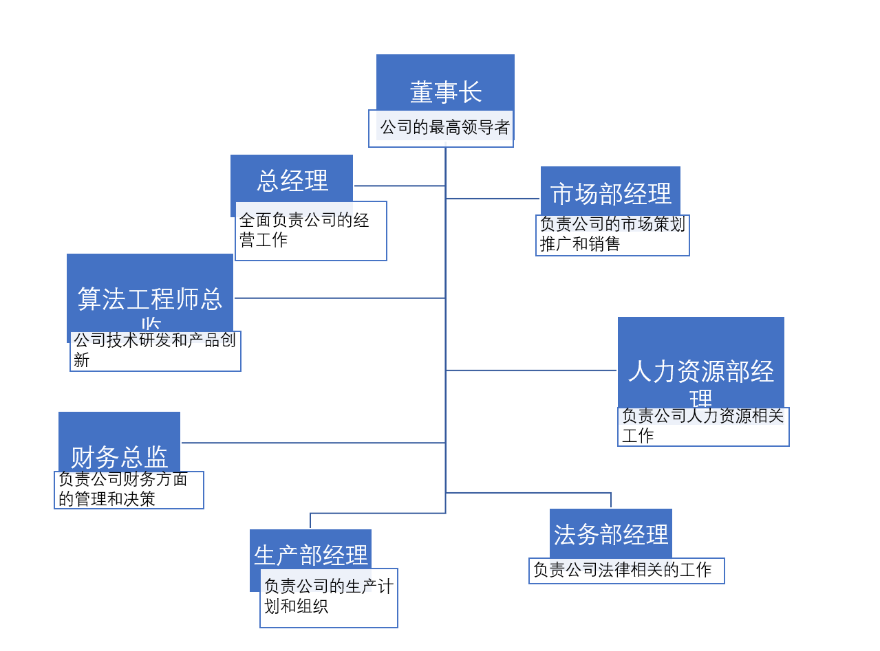

**图 3 ：公司人员构成**

5.2 团队管理

我们将实行扁平化的管理方式，鼓励团队成员积极参与决策和创新。同时，建立完善的激励机制和培训体系，提升团队凝聚力和执行力。通过定期的团队建设和沟通活动，增强团队成员之间的信任和合作，具体如下：

1.专业技能与经验积淀：

公司凭借独特的算法优势，紧密结合实际问题，不断借鉴先进经验，提升算法精度、应用范围和效率，积累了丰富的算法开发与公司运营经验。

2.决策机制的科学性：

公司采用先进的决策支持系统，包括数据分析、市场调研等手段，辅助决策制定与实施。决策过程遵循集体讨论、民主决策的原则，紧密围绕国家发展大局与人民需求，服务民生，确保决策的科学性与合理性。

3.企业文化的独特魅力：

企业文化以技术突破与运营革新为核心，积极追求新发展，致力于解决社会生活中的实际问题，使科技成果更好地造福人民，展现出独特的企业魅力。

4.团队成长与发展潜力展望：

公司注重人才培养，不断完善团队成长计划，包括人才引进、培训与发展战略，确保团队能力随公司发展壮大而不断提升，展现出强大的发展潜力。

六、财务预测与投资回报

6.1 财务预测

根据我们的商业模式和运营计划，我们进行了详细的财务预测。

首先，成本预算方面，我们将其细分为以下几个主要部分：研发成本、生产成本、运营成本和法律与合规成本。研发成本涵盖了研发人员薪酬、设备购置及测试费用等，预计初期投入将达到200万元。生产成本则涉及原材料采购、人工成本以及制造费用等，预计每台移动充电机器人的生产成本为1万元。运营成本则包括日常管理费用、市场营销支出、设备维护以及物流配送等费用，预计年运营成本为50万元。此外，法律与合规成本亦不可忽视，包括专利申请费用、合规审查以及保险等支出，预计年成本为50万元。 在盈利预算方面，我们将其细分为销售收入和服务收入两部分。根据市场调研及定价策略，预计每台移动充电机器人的售价为2万元。考虑到市场需求及产能规划，年销售量设定为100台。此外，通过提供充电服务和应急电力支持，预计年服务收入将达到500万元。

基于上述成本预算与盈利预算，我们进行利润预测。首先完成移动充电机器人的折旧计算，也即每年维护或维修的费用计算。考虑到机器人的性能主要是在使用寿命后期集中出现问题，采用对数浮动模型预测第 $N$ 年单台机器维护成本，期望寿命为 $N_{0}$ =8年，引入预测系数 $θ$ 为0.2，固有维护成本为 $P_{0}$ 为0.2万元/（年.台）预测第 $i$ 年单台维护成本为

$$P=P_{0}+θ\ln{(1+\frac{i}{N_{0}})}±δ$$

给定预计数据：

研发成本：200万元

生产成本（100台机器人 + 200台设备维护）：

单台机器人成本：1万元

设备折旧（假设每台设备原值与机器人相同，即1万元，使用寿命5年，对数折旧法）：P万元/年/台

运营成本和法律与合规成本： 100万元

大型应急移动储能设备服务，其他广告，服务费用收取：450万元

我们采用简化的ARIMA模型预计移动机器人出租和销售年度收入期望值

记第i年的年度收入为 $W_{i}$，基于上一年收入和公司当年总资产（CP）的加权求和，引入无量纲系数 $μ_{i}$，我们评估该年的出租销售收入

$$W_{i}=μ_{i}（CP）+（1-μ_{i}）W_{i-1}$$

其中公司资产CP评估采用线性残差折旧法，我们记单台机器初始价值估计为c=2万元，残差 $δ$ =1万元，第j年生产的机器数量为 ${Num}_{j}$，公司固有资产评估为 ${CP}_{0}$，计算得到公司第i年资产估计为

$$CP={CP}_{0}+\sum_{j=1}^{i}{(c-\frac{c-δ}{N}j){Num}_{j}}$$

带入数据，取 $μ_{1}=0.5，$ 第一年 ${CP}_{0}=600$ 万元，预测第1年现金流

${ C}_{1}=450+W_{i}-400-200*（P_{0}+θ\ln\left(1+\frac{N-1}{N_{0}}\right)±δ）≈492.78$

同时，我们也应该注意到，实际情况可能会因市场变化、筹资能力、成本控制等多种因素而有所不同，因此，我们将持续关注市场动态，灵活调整经营策略，以确保公司稳健发展。

6.2 投资回报

对于潜在投资者而言，我们的项目展现了较高的投资潜力和长期回报前景。随着电动汽车市场的蓬勃发展以及政策扶持的持续加强，充电服务市场正迎来巨大的增长空间。同时，我们凭借创新的产品设计和卓越的服务能力，将为公司赢得市场竞争的先机。

在进行投资可行性分析时，我们采用了专业的财务评估方法。基于历史数据和行业标准，为了反映资金的时间价值，我们设定税率 $α$ 为25%，折现率 $β$ 为10%，年数为N,初始投资额为 $P_{0}$ 同时记年度税前现金流为 $PTCF (Pre-Tax Cash Flow)$ 根据这些参数，我们预测第i年的税后净现值（${NPV}_{i}$）。

$${NPV}_{i}=\left(PTCF·(1-α)/{\left(1+β\right)}^{N}\right)-P_{0}$$

将具体数值代入公式，求解税后NPV：

$$NPV ≈ (369.59 / (1 + 0.10)^1) - 600$$

结果约为 $-264$ 万元。这表明在考虑资金时间价值的情况下，项目在第一年将面临亏损。然而，为了更全面地评估项目的投资潜力，我们还计算了投资回收期。投资回收期是指从项目投资开始到收回全部初始投资所需的时间。考虑资金时间价值的情况，我们寻求盈利点，将年出租销售收入化为微分式,考虑第T年的收入情况 $$W_{i-1}+dW_{i}=μ_{i}（CP）+（1-μ_{i}）W_{i-1}$$

$$CP={CP}_{0}+\int_{0}^{T/N}{(c-(c-δ)j)Num(j)dj}$$

令第T年全部收入等于初始投资，得到积分方程

$$W(T)=\int_{0}^{T}{(μ({CP}_{0}+\int_{0}^{T}{(c-(c-δ)j)Num(j)dj})}-μW)dW$$

数值求解积分方程，得到项目投资开始到收回全部初始投资所需的时间T

$$T≈1.36(year)$$

这意味着在不考虑折现因素的情况下，投资者大约在1.36年内能够收回初始投资成本。我们的分析表明本项目具有较高的投资潜力和市场竞争力，有望为投资者带来可观的长期回报。

七、风险评估与应对措施

7.1 风险评估

在推进移动充电机器人和大型应急移动储能设备项目的过程中，我们面临着多方面的风险。具体如下：

1.运营风险：

①资产管理风险：移动充电设施作为较为重要的资产，在日常的使用和停放中可能会存在被偷窃或者被损害的风险，导致直接的经济损失。同时损害的情况还会影响充电服务的正常使用，降低客户的满意程度。

②维护和保养风险：由于有时要应对较为极端的天气情况，在实际过程中容易存在因保养或维修不及时导致设备功能故障或效率降低的情况。进而影响供电的情况。

2.市场风险：

新能源汽车行业发展迅速，这也意味着有关于移动充电桩的市场竞争在未来会愈加剧烈。若产品定价不合理，或由于技术不成熟导致成本较高，将使得市场份额不足，影响产品盈利能力。

3.政策风险：

相应政策的变化对项目将会产生一定的影响，例如充电设施的进一步完善和规划将在一定程度上影响使用移动充电桩的人数。

4.财务风险：

由于该项目将定时对移动充电设备进行维护和保养，这将产生不可避免的成本投入，同时因为极端天气和一些地区急需用电的情况存在不确定性，这有可能导致项目产生亏损或资金不足。

5.技术风险：

①移动式供电设备涉及电力电子、电池管理、人工智能等多个领域的技术，技术难度相对较高。若技术研发进度缓慢或出现技术瓶颈，将影响项目的进展和产品的竞争力。

②由于我公司技术核心之一的电池可能具有一定的不稳定性，例如在给受极端天气影响地区送电服务板块，锂离子电池在极端的天气和复杂地形下运输过程中可能会有损坏或者爆炸等问题，同时在给电动汽车充电的板块可能出现电池故障损害汽车等问题。

这些问题让我们面临的可能是设备损坏损失以及向客户的赔偿等。

7.2 应对措施

针对上述风险，我们将采取以下应对措施：

1.资产管理风险应对措施：

采取适当的防盗措施。例如安装监控设备，让人工智能进行实时分析管控，设置报警系统，以防止偷窃或损害的情况。

2.维修和保养风险应对措施：

设置固定的检查周期，如每周或每月对移动供电设备进行检查，在极端天气下进行供电后及时检查相应设备。同时做好相应的防潮和防水措施。

3.市场风险应对措施：

密切关注市场动态，及时调整市场策略，并且加强市场调研和用户需求分析，以此优化产品设计和完善定价策略；拓展销售渠道和合作伙伴，提高市场占有率。积极关注政策变化，根据政策的变化做出项目上的调整，例如改变项目侧重点，研究新的业务等。

4.政策风险应对措施：

积极关注政策变化，根据政策变化做出项目上的调整，例如改变项目的侧重点，研发新的业务等。

5.财务风险应对措施：

与一些企业和地区签订相应合同，在合同规定的年份以更优惠的价格对其进行优先供电。

6.技术风险应对措施:

①加强与高校和相应电气机构的合作，以提高研发能力；引进先进的技术；以确保移动供电设施的产品性能和安全性，提高市场竞争能力。

②保险购置：通过向平安保险等保险公司购买相关保险，来应对电池意外损坏损失，充电装置故障导致客户财产受损需要我司给予赔偿等问题。

综上所述，我们将针对各类风险制定具体的应对措施，确保项目的顺利进行和高效运营。同时，我们将密切关注市场动态和用户需求变化，不断优化产品和服务，提高市场竞争力。

八、发展规划与里程碑

8.1 发展规划

我司在充电机器人和大型应急移动储能设备领域有着宏大的发展规划，以下是具体的目标：

1.短期目标（1-2年）：

①完成充电机器人与大型应急移动储能设备的全面产品研发，并启动至少10个主要城市的试点运营项目。

②在试点运营期间，实现至少1000台充电机器人的部署，服务于不少于10万名用户，确保技术与市场的深度融合。

③品牌知名度大幅提升，通过多渠道市场推广，达到行业内前3%的知名度。

2.中期目标（3-5年）：

①机器人规模急剧扩张，达到至少1万台，覆盖全国50个主要城市，占据移动充电服务市场至少30%的份额。

②用户规模突破50万名，形成庞大的用户群体，并通过大数据分析实现个性化服务。

③与至少10家产业链上下游企业建立深度合作，共同推动行业标准制定和行业发展。

④算力方面，确保充电机器人和大型应急移动储能设备的控制系统算力达到国际领先水平，支持超大规模并发充电服务。

3.长期目标（5年以上）：

①机器人规模达到惊人的10万台，覆盖全球主要城市，成为全球领先的移动充电服务提供商。

②用户规模突破500万名，成为全球范围内最具影响力的充电服务品牌。

③在技术创新方面，引领全球充电机器人和大型应急移动储能设备的技术革新，推动整个行业的进步。

8.2 里程碑

为确保项目的高效推进和目标的顺利实现，我们设定了以下里程碑事件：

①产品研发完成并启动全国范围试点运营：标志着项目从技术到市场的全面准备就绪。

②机器人规模突破1000台，用户规模达到10万名：证明我司产品在市场上的强大吸引力和广阔前景。

③覆盖50个城市并实现中期财务目标：证明项目在全国范围内的成功推广和盈利能力。

④用规模突破500万名，机器人规模达到1万台：标志着项目在全球范围内的广泛认可和影响力。

⑤成为全球领先的移动充电服务提供商：实现长期目标，奠定公司在全球充电服务行业的领导地位。

这些大胆且具体的目标与里程碑，将激励我们不断前行，确保项目在技术研发、市场推广、业务拓展和财务盈利等方面取得卓越的成果，实现公司的长远发展目标。

九、总结与展望

本商业计划书旨在详细阐述我们的创意主旨、产品或服务效果、市场前景、商业模式、运营计划与营销策略、团队组成与管理、财务预测与投资回报以及风险评估与应对措施。我们相信通过全面的市场分析和精准的营销策略，我们的项目将具备强大的市场竞争力和广阔的发展前景。

展望未来，我们将继续秉承创新驱动和客户至上的理念，不断优化产品和服务，拓展市场份额，实现可持续发展。同时，我们也期待与更多志同道合的合作伙伴携手共进，共同推动绿色出行和应急电力事业的发展。

十、参考文献

[1]李贤,娄竞,许大卫等. 基于北斗卫星导航的电力应急物资智能调配系统的研究[C]//中国电力科学研究院有限公司,国网电投（北京）科技中心.全国智能用电工程建设经验交流会论文集(2020年).[出版者不详],2020:6.DOI:10.26914/c.cnkihy.2020.063054.  
[2]莫沃林.供电企业应急电力物资智能仓储与调配管理中物联网技术应用分析[J].现代经济信息,2019(21):324+326.  
[3]安明,杨志东,朱军等.基于物联网技术的应急电力物资智能仓储与调配管理研究[J].中国市场,2018(04):136-137.DOI:10.13939/j.cnki.zgsc.2018.04.136.  
[4]徐郁,朱韵攸,刘筱等.基于深度强化学习的电力物资配送多目标路径优化[J].计算机应用,2022,42(10):3252-3258.  
[5]宫寅林,王民涛.基于深度卷积神经网络的电力物资运输车辆调度优化算法研究[J].机械设计与制造工程,2023,52(11):106-110.  
[6]肖逸思.自动驾驶公司下场做汽车“移动充电宝”[N].第一财经日报,2024-01-22(A09).DOI:10.28207/n.cnki.ndycj.2024.000299.  
[7]蔡榕,李洁,刘乙等.基于大数据的智能移动充电桩调度方法设计与实现[J].机器人技术与应用,2023,(06):45-48.  
[8]席志远.基于联邦学习的空闲移动充电站调度算法研究[D].南京邮电大学,2023.DOI:10.27251/d.cnki.gnjdc.2023.002017.  
[9]李松柏.基于深度强化学习的物流车队配送路径规划及库内分拣作业路径优化研究[J].互联网周刊,2024,(02):28-30.  
[10]骆香茹,陈瑜.国家电网智慧车联网平台：为新能源汽车充电设施装上“智慧大脑”[N].科技日报,2023-07-18(005).DOI:10.28502/n.cnki.nkjrb.2023.003963.  
[11]谈耿,赵雄峰,丁福军等.基于物联网的智慧充电桩控制系统设计[J].电子技术与软件工程,2023,(02):154-157.  
[12]徐路钧,赵戊生.基于ARIMA模型企业自由现金流量的预测[J].商业观察,2023,9(20):41-47.